Комплект Метабокс 350*86, бел. крем

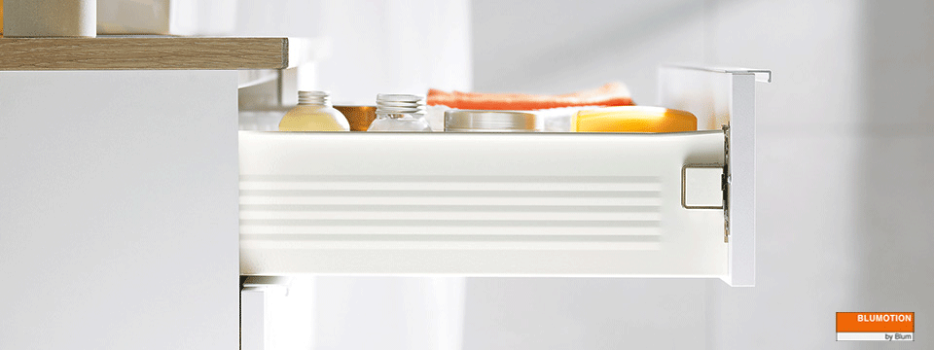

Наименование | Код | Количество
Метабокс 350x86 320M3500C | 8710 | 1
Креплен.передн. Метабокс R+L ZSF.1700 | 8713 | 1
Заглушка ZAA.3500.BL | 8742 | 2
BLUMOTION для METABOX, КРЕМ Z70.0320 (По желанию) | 8528 | 1

